**LAPORAN PRAKTIKUM**

**STRUKTUR DATA**

**MODUL 3**



|  |
| --- |
| **Disusun Oleh:**  Nama: Juan Axl Ronaldio Zaka Putra  NIM: 220411100066  Kelas: IF 2D  **Dosen Pengampu:**  Nama: Hermawan, S.T., M.Kom.  NIP: 197908282005011002  **Asisten Praktikum:**  Nama: Moh. Fadil Abdillah  NIM: 210411100142 |

**PRODI TEKNIK INFORMATIKA**

**JURUSAN TEKNIK INFORMATIKA  
FAKULTAS TEKNIK**

**UNIVERSITAS TRUNOJOYO MADURA**

**2023**

1. **Soal**

Jika terdapat Komposisi Data sebagaimana berikut

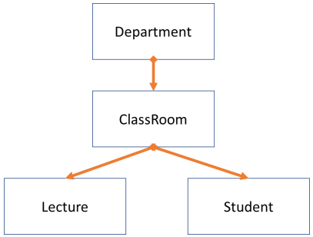

Buatlah Deklarasi Struct dan Class untuk dapat mengkomposisi dan mengoleksi Dosen dan Mahasiswa, berikan operasional input dan output pada program yang dibuat dalam bentuk Form Windows desktop.

**Jawaban**

**Code Program:**

|  |
| --- |
| struct Komposisi {  string name;  string department;  };  typedef Komposisi dataDept;  class Classroom {  public:  dataDept dataLect;  dataDept dataStud;  string classR;  };  void MainWindow::on_outputBut_clicked()  {  string clasR = ui->classInput->text().toStdString();  string depart = ui->deptInput->text().toStdString();  Classroom* c_room = new Classroom();  c_room->classR = clasR;  dataDept stud;  stud.name = ui->studentInput->text().toStdString();  stud.department = depart;  dataDept lect;  lect.name = ui->lectInput->text().toStdString();  lect.department = depart;  c_room->dataLect = lect;  c_room->dataStud = stud;  ui->studentNameOut->setText(QString::fromStdString(c_room->dataStud.name));  ui->studentDeptOut->setText(QString::fromStdString(c_room->dataStud.department));  ui->studentClassOut->setText(QString::fromStdString(c_room->classR));  ui->lectNameOut->setText(QString::fromStdString(c_room->dataLect.name));  ui->lectDeptOut->setText(QString::fromStdString(c_room->dataLect.department));  ui->lectClassOut->setText(QString::fromStdString(c_room->classR));  } |

**Penjelasan Code Program:**

Pertama, membuat struct dengan nama Komposisi yang didalamnya terdapat variabel string name dan department, lalu melakukan typedef Komposisi menjadi dataDept. Membuat class dengan nama Classroom yang didalamnya terdapat public yang berisi datalect dan dataStud yang bertipe data struct dataDept dan juga string classR.

Fungsi void MainWindow::on_outputBut_clicked() yang akan dijalankan ketika elemen pada windows diklik, yang berisikan string clasR dan depart yang berisi inputan user melalui form windows. Deklarasikan variabel pointer c_room dengan tipe data class Classroom lalu new Classroom() yang artinya buat objek Classroom baru, classR pada variabel c_room diisikan clasR. Lalu deklarasikan variabel stud dan lect dengan tipe data struct dataDept, variabel name pada stud dan lect diisikan inputan dari user, variabel departement pada stud dan lect diisikan variabel dept yang telah diinputkan sebelumnya.

dataLect dari c_room diisikan variabel lect dan dataStud dari c_room diisikan variabel stud. Tampilkan semua data yang telah diinputkan pada elemen window dengan mengakses value dari variabel c_room->dataStud dan c_room->datalect.

**Hasil Running Program:**

